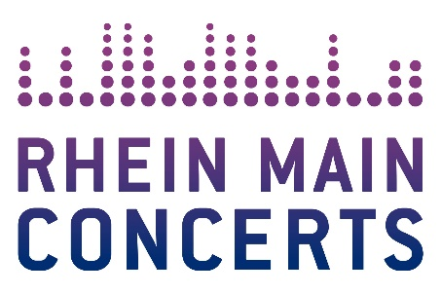

LIMP BIZKIT
Live 2021
Nu Metal-Pioniere um Fred Durst touren im August 2021 in Deutschland
Bereits gekaufte Tickets behalten Gültigkeit.
Aufgrund des behördlichen Verbots von Großveranstaltungen in Folge der Corona Pandemie musste das geplante Konzert vom Limp Bizkit am 10.08.2020 in der Jahrhunderthalle Frankfurt verschoben werden. Wir freuen uns, folgenden neuen Termin anzukündigen:

Mo, 09.08.21 Frankfurt / Jahrhunderthalle

Bereits gekaufte Karten für das verschobene Konzert 2020 behalten ihre Gültigkeit.

Limp Bizkit gehören zu den innovativsten Bands ihres Genres und sind mit über 40 Millionen verkauften Tonträgern eine der erfolgreichsten dazu. Über 25 Jahre nach ihrer Gründung ist die Nu Metal-Legende noch immer ein Garant für ausverkaufte Hallen und schweißtreibende Live-Shows. Im August 2021 wird das Quintett um Frontmann Fred Durst erneut für drei Headliner-Konzerte nach Deutschland kommen.

Man muss sich einfach bewegen, mitmachen, sich wieder jung fühlen.“ (KiM – Kultur In München)

„Der perfekte Punkt zwischen Wut und Spaß.“ (vice.de)

„Limp Bizkit schaffen es heute noch, dass die Sporthalle in Hamburg so derbe durchknallt.“ (metal.de)

Weitere Informationen unter: www.limpbizkit.com

LIMP BIZKIT

Tour 2020

Mo 10.08.20 Frankfurt / Jahrhunderthalle

Mo 09.08.21 Frankfurt / Jahrhunderthalle

Beginn: 20.00 Uhr
Tickets (inkl. Gebühren): ab € 59,50 bis € 64,10

Bereits gekaufte Tickets behalten ihre Gültigkeit

Präsentiert von RADIO BOB und FRIZZ - Das Magazin für Frankfurt.
Örtliche Durchführung: FOH Rhein Main Concerts GmbH
Tourneeveranstalter: Wizard Promotions Konzertagentur GmbH

Weitere Informationen sowie Pressematerial unter www.rheinmainconcerts.de

Like us facebook.com/RheinMainConcerts

Follow us instagram.com/rheinmainconcerts & twitter.com/rheinmainlive

Tickets sind unter www.myticket.de sowie telefonisch unter 01806 – 777 111
(20 Ct./Anruf – Mobilfunkpreise max. 60 Ct./Anruf) und bei den bekannten Vorverkaufsstellen erhältlich.

